Nom : …………………………………… date : …../…../20….

François 1er, le roi de la Renaissance
1515 - 1547

250 ans après le règne de Louis IX, dit « Saint Louis », François 1er est roi de France au XVIe siècle en 1515.
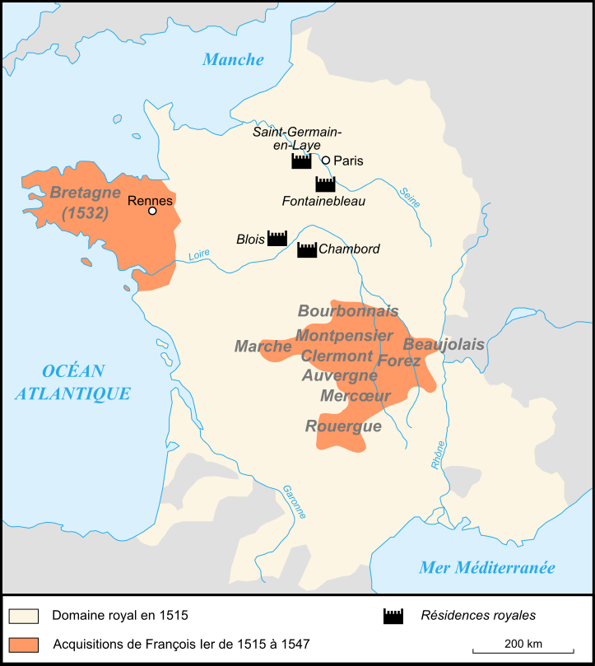
Il introduit l’art de la Renaissance en France et cherche à renforcer l’autorité royale. A la fin de son règne, il doit faire face à la montée du protestantisme.

Le renforcement du pouvoir royal
Il renforce l’autorité du roi et prend souvent seul ses décisions. Il agrandit son royaume à presque toute la France. Pour cela, il entreprit des guerres contre l’Italie et le comté de Flandre (Pays-Bas des Habsbourg) dans lequel règne Charles Quint. Il s’intéresse aussi à l’Amérique et encourage les grandes explorations.
Le règne de François 1er est marqué par une relative prospérité économique du pays. Cependant, les paysans ont toujours la vie aussi dure. La population est toujours aussi majoritairement catholique.
François 1er, protecteur des arts et des lettres à la Renaissance
La renaissance est un mouvement artistique né en Italie au XVe siècle qui a été emmené en France par François 1er. Le roi s’entoure d’écrivains et d’artistes.
Il invite de grands artistes italiens comme Léonard de Vinci ou Le Rosso. Il leur commande des œuvres et les fait travailler à la décoration de ses châteaux.
Le roi est également un grand bâtisseur. Il fait construire le château de Chambord dans le val de Loire et le château de Fontainebleau en île de France et fait agrandir d’autres demeures en s’inspirant du style Renaissance italien.
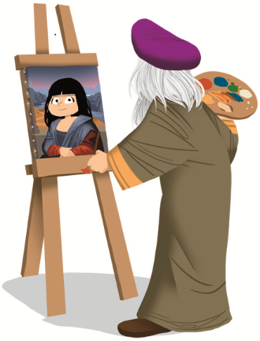
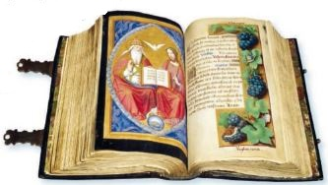
Léonard de Vinci a peint la Joconde.

François 1er a collectionné, toute sa vie, des livres souvent ornés de belles miniatures.
J’ai compris :

1/ A quelle période a-t-il régné ? (mouvement artistique)
…………………………………………………………………………

2/ Où est née la Renaissance ? Durant quel siècle ?
…………………………………………………………………………

3/ Comment François 1er agrandit-il son territoire ?
…………………………………………………………………………

4/ Regarde la carte. Quels territoires a-t-il conquis ?
…………………………………………………………………………

5/ Nomme les résidences royales.
…………………………………………………………………………

6/ Pourquoi dit-on de François 1er qu’il est le roi de la Renaissance ?
…………………………………………………………………………
…………………………………………………………………………
…………………………………………………………………………

7/ Quel grand artiste italien a-t-il invité ?
…………………………………………………………………………

J’ai compris :

1/ A quelle période a-t-il régné ? (mouvement artistique)
…………………………………………………………………………

2/ Où est née la Renaissance ? Durant quel siècle ?
…………………………………………………………………………

3/ Comment François 1er agrandit-il son territoire ?
…………………………………………………………………………

4/ Regarde la carte. Quels territoires a-t-il conquis ?
…………………………………………………………………………

5/ Nomme les résidences royales.
…………………………………………………………………………

6/ Pourquoi dit-on de François 1er qu’il est le roi de la Renaissance ?
…………………………………………………………………………
…………………………………………………………………………
…………………………………………………………………………

7/ Quel grand artiste italien a-t-il invité ?
…………………………………………………………………………

